PROPOSAL
ACARA SEMINAR WORKSHOP LITERASI DIGITAL
DAN KEAMANAN INTERNET

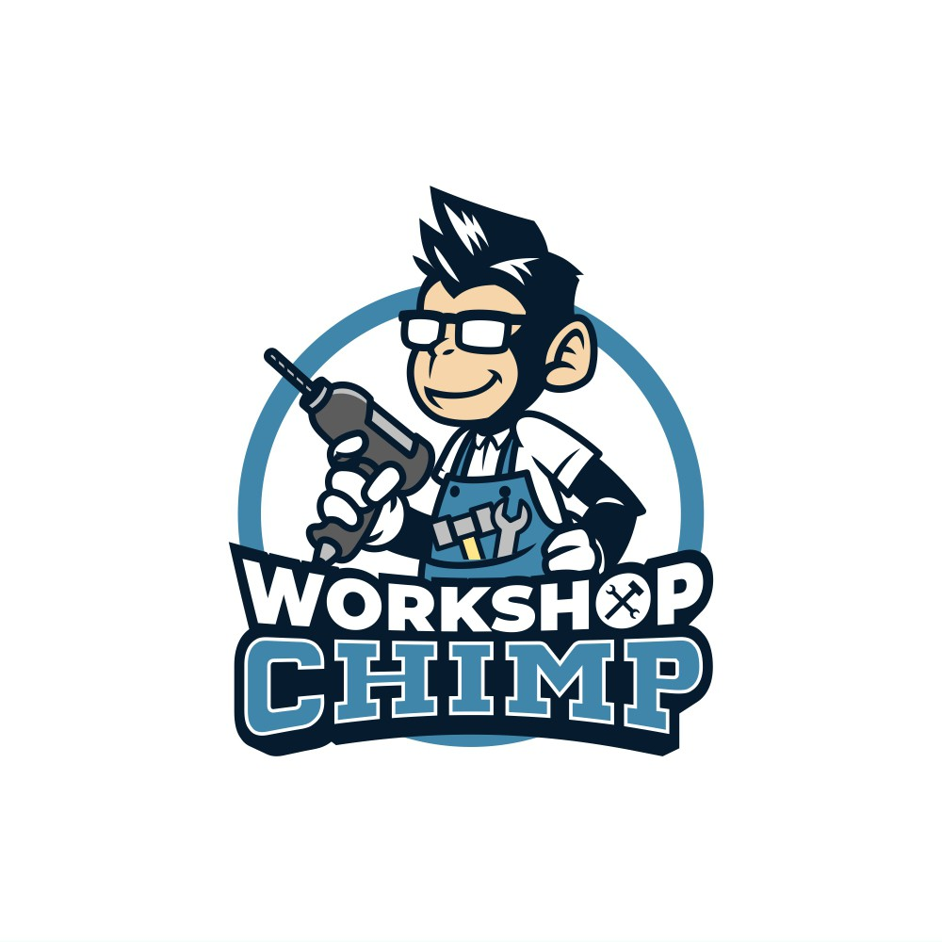

OLEH WORKSHOP CHIMP



PEMERINTAH PROVINSI JAWA TIMUR
DINAS PENDIDIKAN
SEKOLAH MENENGAH KEJURUAN NEGERI 8 JEMBER
Jl. Pelita No.27,Sidomekar,Semboro Telp./Fax : (0336) 444112 Jember 68157
email : smknegeri08jember@gmail.com, website : smkn8jember.sch.id
HALAMAN PENGESAHAN

LAPORAN
PRAKTEK KERJA LAPANGAN (PKL)

DI
PT SEKAWAN MEDIA

Laporan ini telah diperiksa dan disahkan oleh :

Jember,.................................2025
Pembimbing Dudi/Instansi Pembimbing Sekolah

IVAN DIKA PRATAMA MOH. FARUQ ARIFIN S.Kom Jabatan: Karyawan Kantor NIP: 19900701 202221 1 015

Mengesahkan,
Kepala SMK Negeri 8 Jember

Hj. RAHMAH HIDANA, S.Pd., M.Si
NIP: 19701126 199301 2 003

KATA PENGANTAR

Puji syukur kami panjatkan ke hadirat Tuhan Yang Maha Esa, karena atas rahmat dan karunia-Nya proposal kegiatan seminar yang diselenggarakan oleh PT WORKSHOP CHIMP ini dapat disusun dan disajikan dengan baik.
Proposal ini disusun sebagai gambaran rencana pelaksanaan kegiatan seminar yang bertujuan untuk meningkatkan wawasan, pengetahuan, serta keterampilan peserta dalam menghadapi perkembangan dunia kerja dan industri yang semakin dinamis. Melalui kegiatan ini, PT WORKSHOP CHIMP berkomitmen untuk berperan aktif dalam pengembangan sumber daya manusia yang unggul, adaptif, dan berdaya saing.
Seminar ini dirancang dengan menghadirkan materi yang relevan serta narasumber yang kompeten di bidangnya, sehingga diharapkan dapat memberikan manfaat nyata bagi peserta. Kegiatan ini tidak hanya menjadi sarana berbagi pengetahuan, tetapi juga sebagai wadah interaksi, diskusi, serta pertukaran ide yang konstruktif.
Kami berharap proposal ini dapat menjadi acuan dan bahan pertimbangan bagi berbagai pihak dalam mendukung terselenggaranya kegiatan seminar ini dengan baik. Dukungan serta kerja sama dari seluruh pihak sangat kami harapkan agar kegiatan ini dapat berjalan sesuai dengan tujuan yang telah direncanakan.
Demikian kata pengantar ini kami sampaikan. Semoga pelaksanaan seminar ini dapat memberikan kontribusi positif dan manfaat yang sebesar-besarnya bagi seluruh peserta serta pihak terkait.

HORMAT KAMI

Tim Workshop Chimp
Jember, 10 Januari 2026

DAFTAR ISI

Kata Pengantar III
Daftar Isi IV
BAB I Pendahuluan 1
- Latar Belakang 1
- Visi dan Misi 1
- Tujuan 2
- Sasaran 2

BAB II Organisasi 3
BAB III Strategi Pemasaran 5
- Strategi Pasar dan Target Audience 5
- Positioning dan Value Proposition 5
- Rencana Pemasaran dan Promosi 6
- Analisis SWOT 6

BAB IV Rencana Keuangan 8
- Biaya Peralatan 8
- Biaya Operasional 9
- BEP (Break Event Point) 9
- ROI (Return Of Investment) 10

BAB V Kesimpulan 11

BAB I
PENDAHULUAN

- Latar Belakang
Perkembangan dunia industri dan teknologi saat ini berlangsung sangat pesat, seiring dengan meningkatnya tuntutan kompetensi dan kualitas sumber daya manusia. Perubahan tersebut menuntut individu untuk terus meningkatkan pengetahuan, keterampilan, serta kemampuan beradaptasi agar mampu bersaing dan berkontribusi secara optimal di lingkungan kerja maupun masyarakat.
Namun, masih banyak individu maupun organisasi yang belum sepenuhnya memahami perkembangan terbaru di bidang industri, teknologi, dan profesionalisme kerja. Keterbatasan akses terhadap informasi yang relevan serta minimnya wadah pembelajaran praktis menjadi salah satu hambatan dalam peningkatan kapasitas sumber daya manusia.
Melihat kondisi tersebut, PT WORKSHOP CHIMP berinisiatif menyelenggarakan kegiatan seminar sebagai sarana edukatif dan inspiratif. Seminar ini dirancang untuk memberikan pemahaman yang komprehensif, wawasan terkini, serta pengalaman langsung melalui pemaparan materi dari narasumber yang kompeten dan berpengalaman di bidangnya.
Kegiatan seminar ini diharapkan dapat menjadi wadah pembelajaran dan diskusi yang konstruktif bagi para peserta, sehingga mampu mendorong peningkatan kualitas diri, kesiapan menghadapi tantangan dunia kerja, serta pengembangan potensi secara berkelanjutan. Selain itu, seminar ini juga diharapkan dapat mempererat hubungan antara dunia industri, akademisi, dan masyarakat.
Dengan terselenggaranya seminar ini, PT WORKSHOP CHIMP berharap dapat memberikan kontribusi positif dalam pengembangan sumber daya manusia yang berkualitas, berdaya saing, dan siap menghadapi dinamika perkembangan zaman.

- Visi Dan Misi
Visi :
Menjadi penyelenggara kegiatan seminar yang edukatif, inspiratif, dan berkualitas dalam mendukung pengembangan sumber daya manusia yang kompeten, berdaya saing, dan siap menghadapi tantangan perkembangan industri dan teknologi.
Misi :
- Menyediakan wadah edukasi dan berbagi pengetahuan melalui seminar yang berkualitas dan relevan dengan kebutuhan zaman.
- Menghadirkan narasumber profesional dan berpengalaman di bidangnya.
- Meningkatkan wawasan, keterampilan, dan pola pikir peserta dalam pengembangan diri dan profesionalisme.
- Mendorong kolaborasi dan komunikasi positif antara peserta, praktisi, dan pemangku kepentingan.
- Berkontribusi secara aktif dalam peningkatan kualitas sumber daya manusia di Indonesia.

- Tujuan Kegiatan
- Memberikan pemahaman dan wawasan terkini kepada peserta mengenai perkembangan industri, teknologi, dan dunia kerja.
- Meningkatkan kompetensi serta kesiapan peserta dalam menghadapi tantangan dan peluang di masa depan.
- Menumbuhkan semangat belajar, inovasi, dan pengembangan diri secara berkelanjutan.
- Menjadi sarana diskusi dan pertukaran ide yang konstruktif antara peserta dan narasumber.
- Membangun citra positif PT WORKSHOP CHIMP sebagai perusahaan yang peduli terhadap pengembangan sumber daya manusia.
- Manfaat Kegiatan
- Mendapatkan ilmu dan wawasan baru yang aplikatif.
- Meningkatkan motivasi dan kepercayaan diri dalam pengembangan karier.
- Meningkatkan reputasi dan kepercayaan publik terhadap perusahaan.
- Menjalin hubungan yang baik dengan peserta, mitra, dan narasumber.
- Terciptanya sumber daya manusia yang lebih kompeten dan siap kerja.
- Meningkatkan kesadaran akan pentingnya pembelajaran dan pengembangan diri.
- Mendukung kemajuan industri dan perekonomian secara berkelanjutan.
- Mendukung kemajuan industri dan perekonomian secara berkelanjutan.
- Memperluas jaringan dan relasi profesional.
- Mendapatkan sertifikat sebagai bukti keikutsertaan seminar.

BAB II
PELAKSANAAN KEGIATAN

- Nama Kegiatan
Seminar Nasional/Umum dengan tema :
- Workshop Literasi Digital Dan Keamanan Internet

- Waktu Dan Tempat Pelaksanaan
Kegiatan seminar ini akan dilaksanakan pada :
- Hari / Tanggal : Senin, 12 Januari 2025
- Waktu : 08.00 WIB – 12.00 WIB
- Tempat : Aula SMKN 8 Jember
- Alamat : Babatan, Sidomekar, Kec. Semboro, Kab. Jember, Jawa Timur

- Narasumber / Pengisi Seminar
- Mark Zuckerberg
Founder & CEO Meta Platforms, Inc.
Materi : Perkembangan Media Sosial, dan Masa Depan Komunikasi Digital

- Larry Ellison
Founder & CTO Oracle Corporation
Materi : Inovasi Teknologi Cloud, dan Transformasi Digital

- Elon Musk
CEO Tesla, Inc., SpaceX, dan X (Twitter)
Materi : Inovasi Disruptif, Kecerdasan Buatan, dan Masa Depan Teknologi

- Peserta Kegiatan
- Pelajar SMKN 8 Jember
- Guru SMKN 8 Jember
- Perwakilan Mahasiswa Universitas Jember
- Perwakilan Mahasiswa Universitas Muhammadiyah Jember
- Perwakilan As-Suniyah
- Praktisi Industri

- Susunan Acara Kegiatan
WAKTU | KEGIATAN
08.00 – 08.30 | Registrasi Peserta
08.30 – 08.40 | Pembukaan
08.40 – 08.50 | Sambutan Ketua Panitia
08.50 – 09.00 | Sambutan PT WORKSHOP CHIMP
09.00 – 11.00 | Pemaparan Materi Narasumber
11.00 – 11.45 | Sesi Tanya Jawab
11.45 – 12.00 | Penutupan

- Bentuk Kegiatan
Kegiatan ini berbentuk :
- Seminar Edukatif
- Presentasi Materi
- Diskusi dan Tanya Jawab
- Networking Session

- Susunan Panitia

BAB III
STRATEGI PEMASARAN

- Strategi Pasar dan Target Audience
FK HOTEL menargetkan segmen pasar wisatawan global, khususnya traveler internasional, digital nomad, dan ekspatriat yang sering berpindah negara atau kota untuk urusan bisnis maupun liburan. Fokus utama diarahkan pada pengguna yang ingin melakukan pemesanan hotel tanpa hambatan finansial, seperti biaya tinggi dari PayPal, perbedaan mata uang, atau keterbatasan sistem perbankan konvensional.
Dengan sistem pembayaran berbasis USDT (stablecoin) di atas jaringan L1 Plasma, FK HOTEL memberikan kemudahan transaksi lintas negara yang cepat, aman, dan biaya rendah. Strategi ini juga menarik bagi komunitas Web3 user, crypto enthusiast, dan startup traveler yang terbiasa dengan ekosistem blockchain.

Untuk memperkuat penetrasi pasar, FK HOTEL akan menjalin kemitraan dengan:
- Hotel independen dan jaringan lokal di berbagai negara.
- Travel influencer dan konten kreator digital sebagai media promosi organik.
- Komunitas Web3 internasional, seperti forum crypto dan event blockchain tourism

- Positioning dan Value Proposition
FK HOTEL memposisikan diri sebagai platform pemesanan hotel berbasis Web3 pertama yang menghapus hambatan biaya transaksi global, sekaligus menawarkan keamanan, kecepatan, dan transparansi.
Value Proposition FK HOTEL :
- Tanpa Batasan Finansial: Pemesanan hotel menggunakan USDT tanpa PayPal atau money changer.
- Biaya Transaksi Rendah: Didukung oleh jaringan L1 Plasma dengan gas fee hampir nol.
- Desentralisasi dan Transparansi: Setiap transaksi tercatat di blockchain, meminimalkan kecurangan.
- Program Loyalitas Web3: Pengguna dapat menerima cashback, reward, atau staking token sebagai bentuk insentif.
- Akses Global: Traveler dapat melakukan reservasi di berbagai negara dengan metode pembayaran universal.

- Rencana Pemasaran dan Promosi
Rencana pemasaran dan promosi ini disusun untuk memastikan FK HOTEL dikenal luas oleh pasar global serta dapat membangun kepercayaan pengguna dalam ekosistem Web3. Strategi ini menekankan pendekatan digital-first dengan dukungan komunitas blockchain dan kemitraan strategis di industri pariwisata.

  - Digital Marketing
- Kampanye di media sosial global (X, Instagram, TikTok, dan YouTube) dengan fokus pada traveler crypto-friendly.
- Pemasaran berbasis konten edukatif mengenai Web3 Tourism.
- Optimalisasi SEO/SEM untuk kata kunci seperti “crypto hotel booking” atau “book hotel with USDT”.

  - Partnership dan Kolaborasi
- Kerjasama dengan hotel dan hostel independen di destinasi populer.
- Integrasi dengan platform travel Web3 lainnya.
- Sponsorship dan partisipasi dalam event blockchain, crypto summit, dan Web3 expo.

  - Program Referral dan Reward
- Sistem referral dengan komisi dalam bentuk token.
- Program loyalitas berbasis staking atau NFT membership.

  - Public Relations & Community Building
- Aktif membangun komunitas di Discord dan Telegram.
- Mempublikasikan roadmap, audit smart contract, dan update rutin untuk menjaga kepercayaan pengguna.

- Analisis SWOT
Analisis SWOT dilakukan untuk mengidentifikasi kekuatan, kelemahan, peluang, dan ancaman yang dihadapi oleh FK HOTEL sebagai platform pemesanan hotel berbasis Web3. Dengan memahami faktor-faktor ini, perusahaan dapat merancang strategi pengembangan yang adaptif dan berkelanjutan, terutama dalam menghadapi dinamika industri pariwisata global dan adopsi teknologi desentralisasi.

- Strengths (Kekuatan)
    - Sistem pembayaran global berbasis USDT tanpa biaya tinggi.
    - Desentralisasi & transparansi data transaksi.
    - Gas fee rendah di jaringan L1 Plasma.
    - Fokus pada traveler internasional dan digital nomad.

- Weaknesses (Kelemahan)
    - Edukasi pasar tentang Web3 masih rendah.
    - Ketergantungan pada infrastruktur blockchain.
    - Adopsi hotel tradisional mungkin lambat di awal.

- Opportunities (Peluang)
    - Pertumbuhan industri pariwisata digital global.
    - Meningkatnya pengguna stablecoin seperti USDT.
    - Kesempatan menjadi pionir di sektor Web3 Tourism.

- Threats (Ancaman)
    - Regulasi terkait crypto dan stablecoin di beberapa negara.
    - Persaingan dari platform Web2 besar (Booking.com, Agoda).
    - Potensi volatilitas pasar crypto secara umum.

BAB IV
RENCANA KEUANGAN

Rencana keuangan ini disusun untuk memberikan gambaran rinci mengenai kebutuhan modal awal, biaya operasional, serta proyeksi pengembalian modal pada FK HOTEL sebagai platform pemesanan hotel berbasis Web3 menggunakan USDT di jaringan L1 Plasma.
Dengan sistem yang efisien dan biaya transaksi rendah, FK HOTEL berpotensi menjadi solusi global bagi wisatawan yang ingin melakukan transit lintas negara tanpa hambatan biaya konversi maupun PayPal fee

  - Biaya Peralatan
Bagian ini berisi daftar kebutuhan awal yang dibutuhkan untuk membangun dan mengoperasikan platform, termasuk perangkat keras, perangkat lunak, serta infrastruktur blockchain.

No | Kebutuhan Peralatan | Jumlah | Estimasi Biaya | Keterangan
1 | Laptop & Server Developer | 4 Unit | Rp. 96.000.000 | Untuk tim inti (CEO, CTO, CMO, COO)
2 | Domain & Hosting Premium | 1 paket / tahun | Rp. 8.000.000 | Termasuk SSL dan CDN global
3 | Deployment Smart Contract | - | Rp. 12.000.000 | Gas fee dijaringan L1 Plasma
4 | Tools & API Integrasi | - | Rp. 10.000.000 | Google Maps, Booking API, Analytics
5 | Audit Keamanan & Pengetesan | - | Rp. 18.000.000 | Audit smart contract & keamanan sistem
 | Total |  | Rp. 144.000.000

  - Biaya Operasional (Per Tahun)
Menjelaskan biaya rutin yang dibutuhkan untuk menjaga keberlangsungan operasional FK HOTEL.

No | Kebutuhan Peralatan | Estimasi Biaya (Per Tahun) | Keterangan
1 | Gaji tim inti 4 orang | Rp. 384.000.000 | Rata rata Rp. 8 Juta/ Orang/ Bulan
2 | Maintenance Server & Infrastruktur | Rp. 36.000.000 | Hosting, node, backup dan CDN
3 | Marketing dan Promosi Digittal | Rp. 60.000.000 | Kampanye komunitas Web3 dan media sosial
4 | Customer Support & Partnership | Rp. 36.000.000 | Hubungan hotel partner dan pengguna
5 | Biaya legalitas & administrasi | Rp. 24.000.000 | Perizinan usaha, lisensi, dan audit
 | Total | Rp. 540.000.000

  - BEP (Break Event Point)
Bagian ini menjelaskan kapan FK HOTEL diproyeksikan mencapai titik impas (modal awal tertutup oleh pendapatan).

Komponen | Estimasi Biaya (Per Tahun) | Keterangan
Total biaya tetap (Tahunan) | Rp. 540.000.000 | Dari biaya operasional
Fee Rata rata per transaksi | Rp. 10.000 | Fee platform FK Hotel
Biaya variable per transaksi | Rp. 3.000 | Gas fee dan biaya sistem
BEP (Jumlah transaksi pertahun) | 77.142 Transaksi | (540.000.000 / (10.000 – 3.000))
BEP perbulan | 6.428 transaksi | Sekitar 214 transaksi per hari
Estimasi waktu mencapai BEP | Tahun ke-2 | Dengan pertumbuhan transaksi 10-15% perbulan

  - ROI (Return Of Investment)
Menjelaskan tingkat pengembalian modal yang diharapkan dalam periode waktu tertentu.

Komponen | Estimasi Biaya (Per Tahun) | Keterangan
Total investasi awal | Rp. 684.000.000 | Peralatan + operasional tahun pertama
Laba bersih tahun ke-2 | Rp. 205.000.000 | Setelah BEP tercapai
ROI (Return of Investment) | +30% per tahun | Target pengembalian pasca tahun ke-2
Potensi ROI Maksimal (Jika Transaksi Naik 20%) | +42% per tahun | Berdasarkan pertumbuhan user global

BAB V
KESIMPULAN

FK HOTEL hadir sebagai solusi inovatif dalam dunia pemesanan hotel global dengan mengusung konsep decentralized Web3 application. Melalui teknologi blockchain, khususnya jaringan L1 Plasma, sistem ini menawarkan efisiensi transaksi, transparansi, serta kebebasan finansial bagi pengguna di seluruh dunia tanpa harus bergantung pada sistem konvensional seperti PayPal atau money changer yang memiliki biaya tinggi dan keterbatasan lintas negara.
Dengan visi untuk menjadi pelopor platform pemesanan hotel desentralisasi, FK HOTEL berkomitmen menghadirkan layanan yang cepat, aman, dan tanpa batas geografis, menggunakan USDT sebagai alat tukar utama. Hal ini tidak hanya memberikan keuntungan dari sisi biaya transaksi yang rendah, tetapi juga membangun ekosistem pariwisata digital yang inklusif dan mudah diakses oleh semua kalangan.
Melalui perencanaan yang matang mulai dari strategi pemasaran, analisis SWOT, hingga proyeksi keuangan yang realistis, FK HOTEL menunjukkan potensi kuat untuk berkembang sebagai startup Web3 global. Meskipun saat ini dikembangkan oleh tim kecil beranggotakan empat orang dengan peran strategis (CEO, CTO, CMO, dan COO), struktur ini mencerminkan efisiensi, fokus, dan fleksibilitas tinggi dalam menghadapi tantangan awal pembangunan proyek berbasis teknologi blockchain.
Secara keseluruhan, FK HOTEL bertekad untuk:
- Mengubah paradigma industri perhotelan menuju sistem yang lebih transparan dan terdesentralisasi.
- Menjadi penghubung antara teknologi blockchain dan sektor pariwisata dunia.
- Menawarkan pengalaman reservasi global yang efisien tanpa biaya tinggi dan kendala pembayaran lintas negara.
Dengan dukungan teknologi yang solid, strategi pengembangan yang adaptif, serta semangat inovasi tim pengembang, FK HOTEL optimis dapat menjadi fondasi baru bagi era perjalanan digital Web3 tempat di mana setiap pengguna dapat melakukan pemesanan hotel di mana pun, kapan pun, dengan kendali penuh atas transaksi dan keuangannya sendiri.

